
INCLUDEPICTURE "cid:image005.png@01DAD75F.FEDC5B10" \* MERGEFORMATINET INCLUDEPICTURE "cid:image005.png@01DAD75F.FEDC5B10" \* MERGEFORMATINET INCLUDEPICTURE "cid:image005.png@01DAD75F.FEDC5B10" \* MERGEFORMATINET 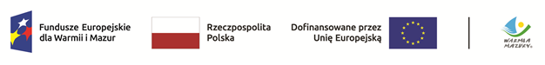



Unia Europejska
„Europejski Fundusz Rolny na rzecz Rozwoju Obszarów
Wiejskich: Europa inwestująca w obszary wiejskie”

Olsztyn, dnia 20.09.2024 r.
ZP.272.1.91.2024

INFORMACJA, O KTÓREJ MOWA W ART. 222 UST. 5 USTAWY PZP
(Informacja z otwarcia ofert)

Dotyczy postępowania o udzielenie zamówienia publicznego, którego przedmiotem zamówienia jest: Sukcesywna dostawa papieru kserograficznego.

W postępowaniu złożono następujące oferty:
Nr oferty | Wykonawca | Cena  brutto  w złotych
1 | Konsorcjum Biuro Klub Sp. z o.o.  Łomianki Dolne, NIP: 1181783347 | 96 586,20
2 | EJR Sp. z o.o.  Warszawa, NIP: 7011109069 | 108 496,84
3 | Neo-System Marcin Krajewski  Brodnica, NIP: 8741488536 | 94 978,70

